V. KANAŁY OTWARTE

- Przedmiot opracowania

Przedmiotem niniejszego opracowania są kanały otwarte (od piaskownika do pompowni wysokich ciśnień) – kanał główny, oznaczony na mapie sytuacyjno-wysokościowej nr 5a i kanał awaryjny, oznaczony na mapie sytuacyjno-wysokościowej nr 5b.

- Informacje o budowli

Dwa kanały otwarte wychodzące z piaskowników łączą się w kanał główny, prowadzący do pompowni ścieków i osadu (fot. 1). Zamknięty kanał awaryjny, po ominięciu piaskownika zamienia się w otwarty i wspólnie z głównym prowadzi do pompowni ścieków i osadu (fot. 3). Stamtąd kanał awaryjny do naturalnego cieku (fot. 4), a kanał główny do osadników wstępnych.

Konstrukcja kanałów to zbiornik żelbetowy otwarty wykonany z betonu R_{w}=170at, zbrojonego prętami stalowymi – pręty główne żebrowane Q_{r} =3600at, zbrojenie pomocnicze Q_{r} =2500at.

Kanały zarówno ze strony wewnętrznej, jak i zewnętrznej pokryte masami izolacyjnymi bitumicznymi. Wzdłuż kanałów barierki z prętów, rurek i kształtowników stalowych pomalowanych farbą olejną.

- Ocena stanu technicznego

Oba kanały otwarte narażone na działanie zmiennych warunków atmosferycznych. Ponadto kanał główny nieustannie pod wpływem związków chemicznych, znajdujących się w ściekach przed oczyszczeniem. W związku z tym warstwy powierzchniowe kanałów z licznymi ubytkami, silnie skorodowane. Również zniszczona i nieszczelna powłoka izolacyjna.

Dna obu kanałów w złym stanie technicznym – beton skorodowany.

W najgorszym stanie jest fragment od piaskownika do osadników wstępnych i komór napowietrzających.

Kanały otwarte – główny i awaryjny – poddać remontowi kapitalnemu.

Jeżeli zmodernizowana technologia wymagałaby przebudowy kanałów z uwagi na ich pojemność i spadki, wówczas kanały rozebrać i wykonać nowe.

- Zalecenia

  - Kanały dokładnie oczyścić, przed przystąpieniem do renowacji usunąć luźne cząstki skorodowanego betonu, kurz i brud. W miejscach silnie skorodowanych powierzchnie betonową oczyścić przez piaskowanie.
  - W miejscach, gdzie odkryte zostało zbrojenie odkuć otulinę i dokładnie oczyścić szczotkami drucianymi. Zastosować naprawczą technologię system PCC II+III firmy Deitermann (jak w załączniku nr 3).
  - Wewnątrz kanałów ułożyć powłokę zabezpieczającą chemoodporną – wariant I 6, natomiast na zewnątrz izolację grubowarstwową bitumiczną – pozycja I 5b.
  - Kanał awaryjny na odcinkach jest przykryty prefabrykowanymi płytami żelbetowymi. Płyty te, w zależności od ich stanu technicznego, należy wyremontować lub wymienić.

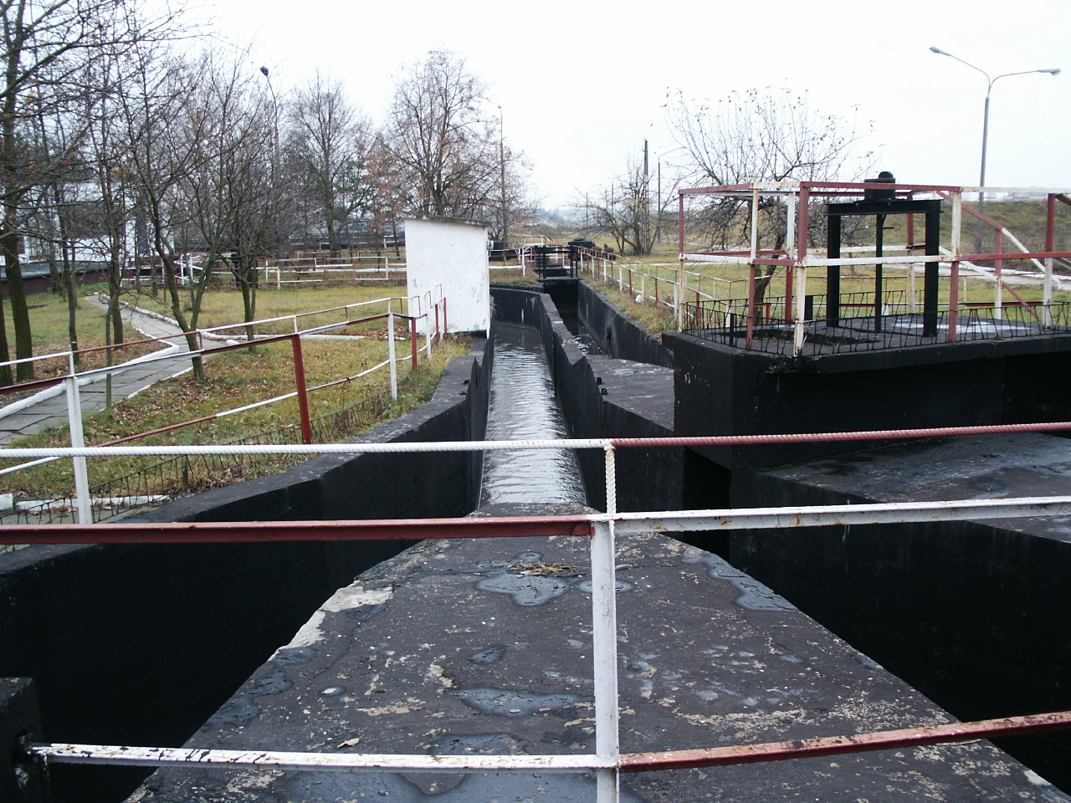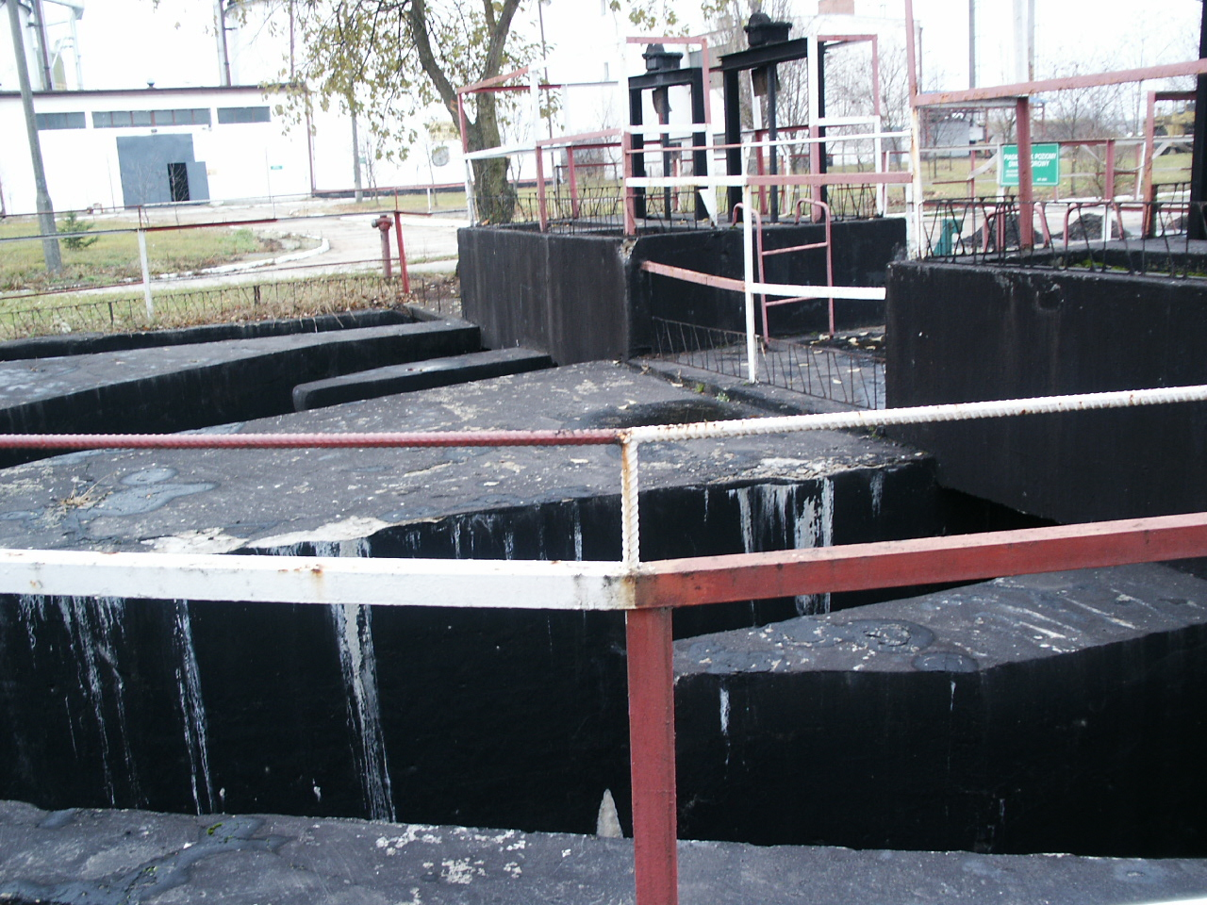
Fot. 1 Fot. 2

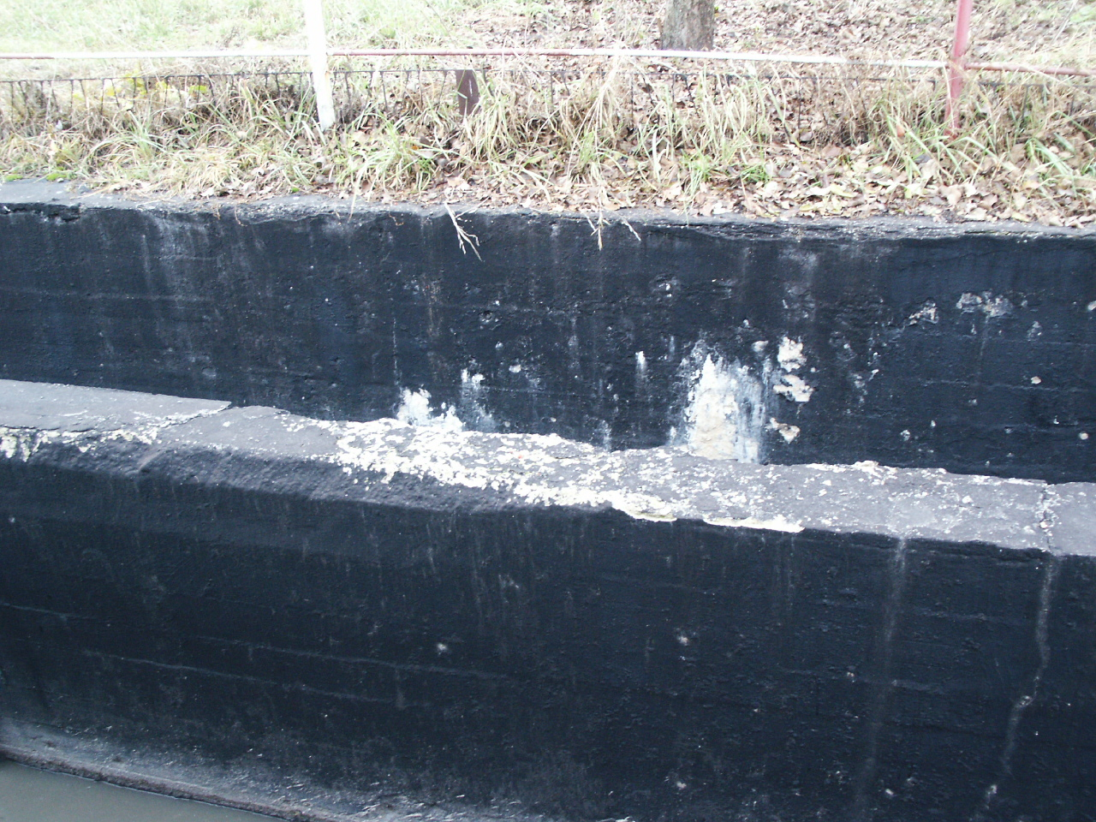 Fot. 3

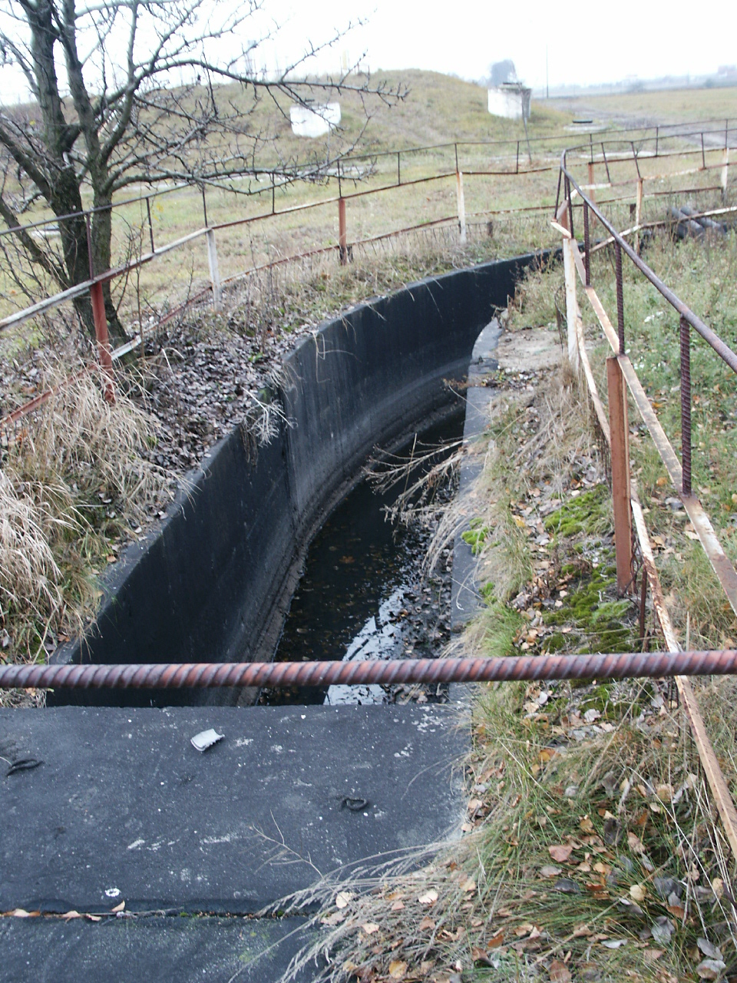 Fot. 4
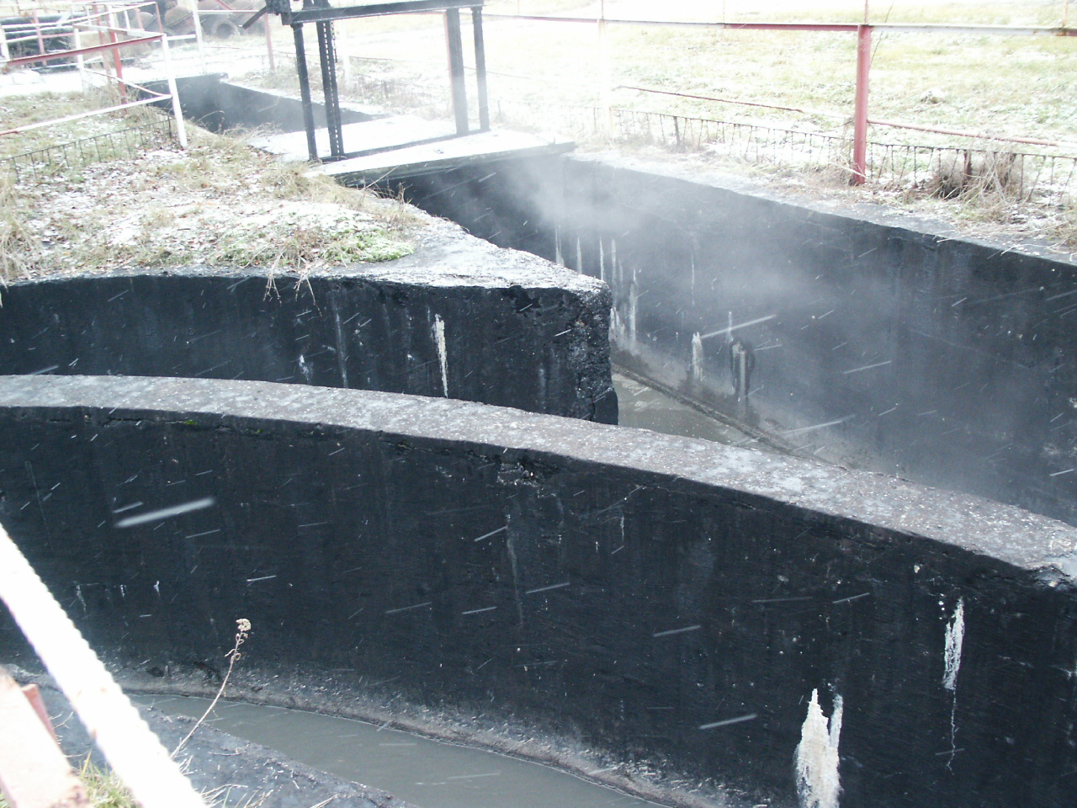 Fot. 5

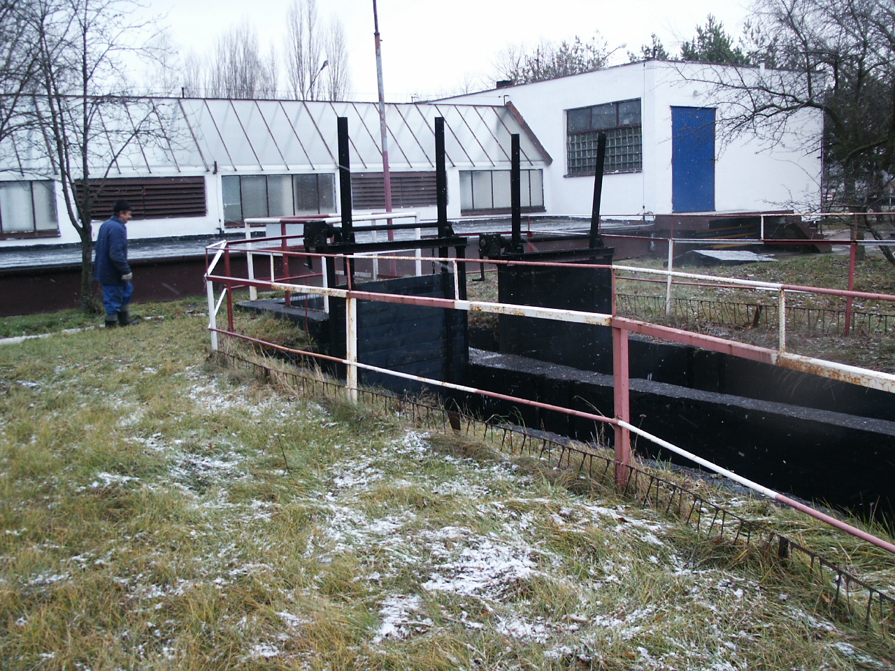 Fot. 6

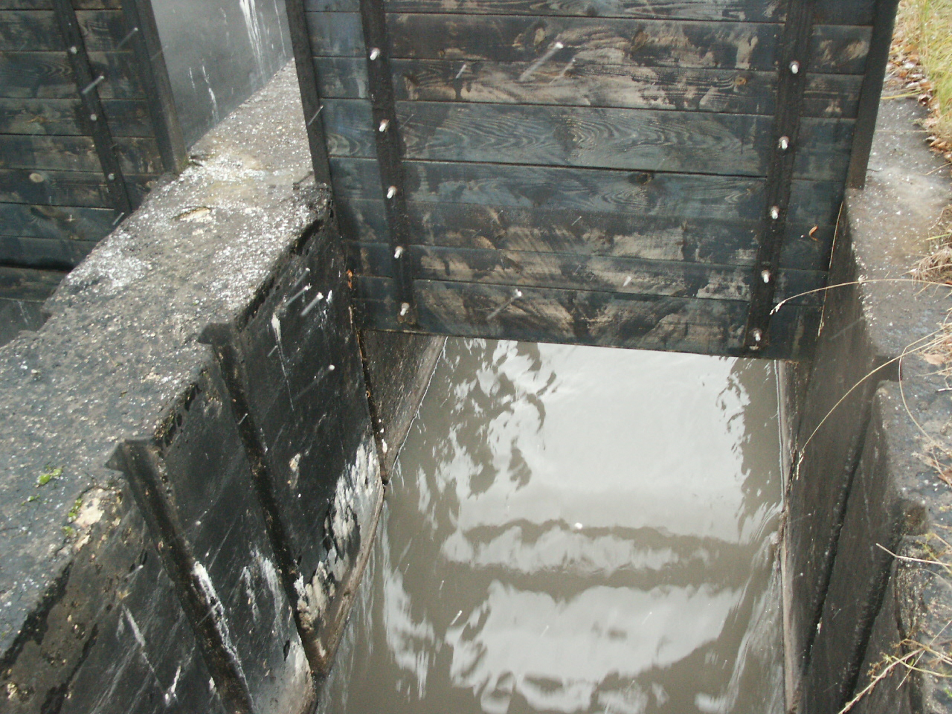 Fot. 7

